Итоговая работа по математике в 7 классе
Вариант 1.

Часть 1
1.Вычислите: 2,5 + 3 · 6.
Ответ:_____________
2.Выполните действия: ( - 3 а⁵ х³ )² · х²
1) – 9 а¹⁰ х⁸ 2) 6 а¹⁰ х⁷ 3) 9 а²⁵ х¹¹ 4) 9 а¹⁰ х⁸
3. Тетрадь стоит 40 рублей. Какую сумму заплатит покупатель за 30 тетрадей после понижения цены на 10%?
1) 180 2) 1080 3) 1200 4) 1110
4.Упростите выражение : ( х – 2 )² + ( 4 – х)( х + 3)
1) 3 х – 16 2) -3 х + 16 3) х – 16 4) – х – 16
5.Вычислите: 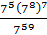
1) 7 2) 49 3) 4) 14
6.Решите уравнение: 3х – 2 = х + 4
Ответ:____________
7. Установите соответствие между графиками функций и формулами, которые их задают.

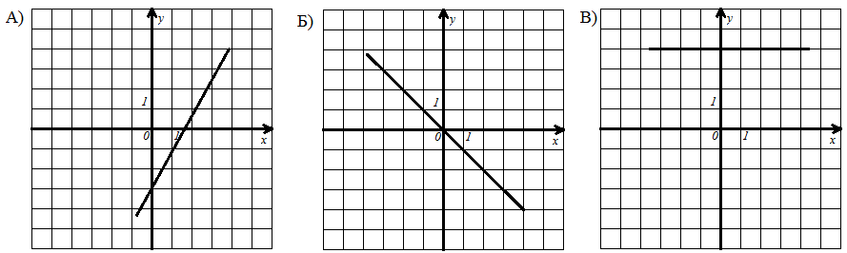
1) 2) 3) 4) у = х

А | Б | В

8.Укажите номера верных утверждений
1) Если угол равен 60⁰, то смежный с ним угол равен 120⁰ .
2) Каждая сторона треугольника меньше разности двух других сторон .
3) Если две параллельные прямые пересечены третьей прямой, то сумма внутренних односторонних углов равна 90⁰.
4) Внешний угол треугольника равен сумме двух других углов не смежных с ним.
Ответ:______
9. В прямоугольном треугольнике АВС угол А равен 30⁰, а гипотенуза АВ = 16 см. Найдите катет ВС.
Ответ:________

Часть 2
10.Решите систему: 4х – 3у = 7,
2х + у = 1.

11.Разложите на множители многочлен: 3b² a – 15 b² - 2 a b + 10 b

12.Отрезок АК – биссектриса треугольника АВС. На стороне АВ отметили точку М такую, что АМ=МК. Докажите, что МК параллельно АС.

Итоговая работа по математике в 7 классе
Вариант 2.

Часть 1
1.Вычислите: 0,5 + 3 · 8.
Ответ:_____________
2.Выполните действия: ( - 3 а⁶ b⁴ )² : a³
1) – 9 а⁸ b⁶ 2) 9 а⁹ b⁸ 3) 9 а⁹ b⁶
3. Карандаш стоит 30 рублей. Какую сумму заплатит покупатель за 40 карандашей после понижения цены на 20%?
1) 240 2) 960 3) 1200 4) 1060
4.Упростите выражение : ( c + 4)(5 – c) + ( c – 3)²
1) 5 c + 29 2) -5 c + 29 3) – 5 c - 29 4) 5c - 28
5.Вычислите: 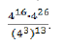
1) 4 2) 4⁷¹ 3) 4) 64
6.Решите уравнение: 3х – 6 = х + 4
Ответ:____________
7. Установите соответствие между графиками функций и формулами, которые их задают.
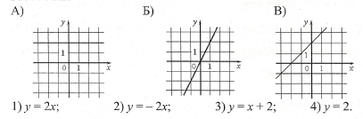

А | Б | В

8. Укажите номера верных утверждений
1) Если две прямые перпендикулярны третьей прямой, то эти прямые перпендикулярны.
2) Если две стороны и угол одного треугольника соответственно равны двум сторонам и углу другого треугольника, то такие треугольники равны.
3) Если две параллельные прямые пересечены третьей прямой, то сумма внутренних односторонних углов равна 180º.
4) В треугольнике против большей стороны лежит больший угол.
Ответ:______
9. В прямоугольном треугольнике АВС угол В равен 60º, а катет ВС = 12 см. Найдите гипотенузу АВ.
Ответ:________
Часть 2
10.Решите систему: 2х – у = 2,
3х + 2у =10.
11.Разложите на множители многочлен: 5х² a – 20 х² - 2 a х + 8 х

12. В четырехугольнике АВСD, отрезок АС – биссектриса угла ВАС. Стороны АВ и ВС равны. Докажите, что ВС параллельно АD.

В С

А D

Критерий оценивания работы:
94% - 100% 15-16 баллов «5»
75% - 93% 12-14 баллов «4»
50% - 74% 8 – 11 баллов «3»
Менее 50% 0 - 7 баллов «2»

